# 化德县政数局延时服务暖民心

# 为民办事“不打烊”

为贯彻落实全县惠农补贴社保卡发放推进会议精神。连日来，改革后的化德县政数局全力开启延时服务模式，联社窗口已发放社会保障卡200余张。工作人员中午不休息、晚上迟下班，切实解决群众“午间没人办、白来跑一趟”等问题。

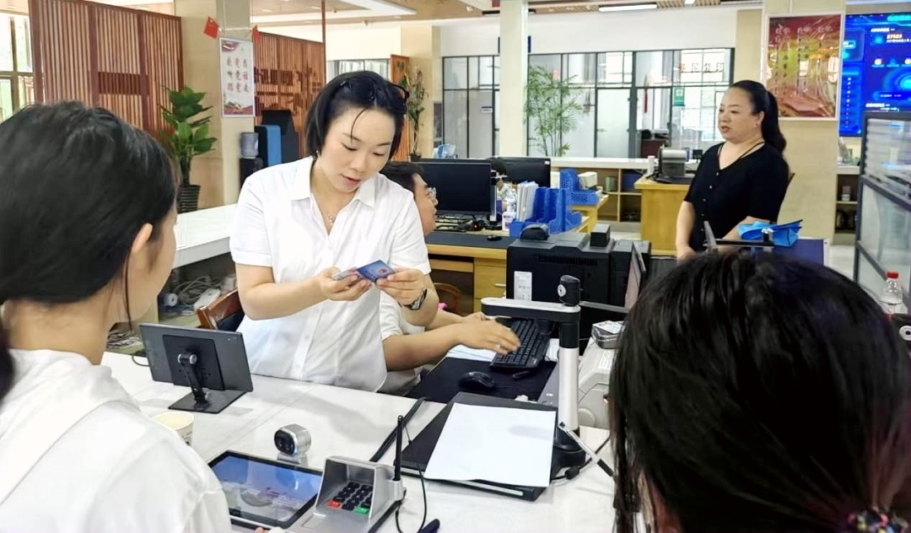

针对近期社会保障卡办理情况，局党组召开专项会议进行商讨，研究决定为窗口工作人员提供延时服务午餐补助，保障窗口工作人员就餐，给予支持和激励。



一直以来，为了让企业和办事群众少跑路，落实“最多跑一次”改革，政务大厅各窗口秉承“群众不离窗，干部不离岗”的服务理念，主动为办事群众提供“延时服务”，直至事项办理完毕。

截至目前，化德县政务服务大厅累计提供延时服务349次、预约服务95次、上门服务4次、帮办代办443次。县政务大厅各窗口同志用实际行动践行让群众少跑腿的承诺，致力把最优的服务留给群众，让群众乘兴而来、满意而归。

下一步，化德县政数局服务大厅将继续稳步推进“一次办好”让群众少跑腿，打通服务群众“最后一公里”，通过积极开展“帮代办”服务，对办理业务困难的群众及时伸出援手，以追求更高质量服务为标准，建设更加务实、高效、便民、贴心的服务窗口，确保改革各项任务落到实处。

（供稿：马岳 审核；卢琪珍）